Te cuesta volver a la rutina ? escápate a un Balneario
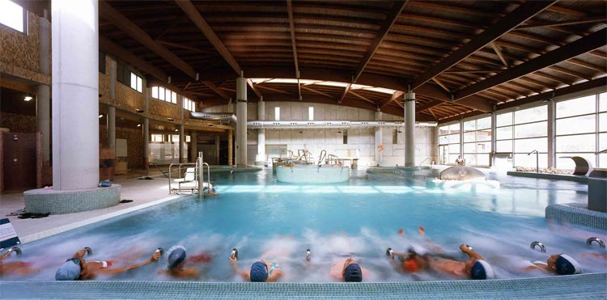
Balneario de Archena

Seguramente habrás oído hablar del síndrome postvacacional. Es el choque psicológico y emocional inespecífico que se produce al retornar a las exigentes tareas laborales tras un periodo placentero de vacaciones y de relax. Una reacción que puede considerarse hasta natural en tanto que los contrastes entre una situación y otra resulten abismales.

¿Síntomas? Cansancio general, ausencia de sueño, dolores musculares, falta de apetito, dispersión y falta de concentración y hasta tristeza, desinterés y, en ciertos grados, nerviosismo e irritación persistente.

La medicina tiene recursos para la prevención y para conseguir el ajuste emocional adecuado, algunos balnearios españoles tienen, si no recetas mágicas, sí terapias específicas para reengancharse al trabajo y a la rutina. Pasemos revista por los servicios dedicados de cuatro balnearios españoles que proponen terapias y tratamientos para el síndrome postvacacional.

Uno de esos oasis termales donde recuperar el control vital es el Balneario de Archena, en la Región de Murcia. Enclavado en un entorno natural de gran valor ecológico, el spa ofrece un programa denominado `Termal Salud´ que incluye un mínimo de cuatro noches de hotel, con circuitos en piscinas termales con aguas del surgente natural del establecimiento, actividad de senderismo en diferentes niveles, aquagym, régimen alimenticio, y lo que es más importante, con el asesoramiento médico y psicológico.
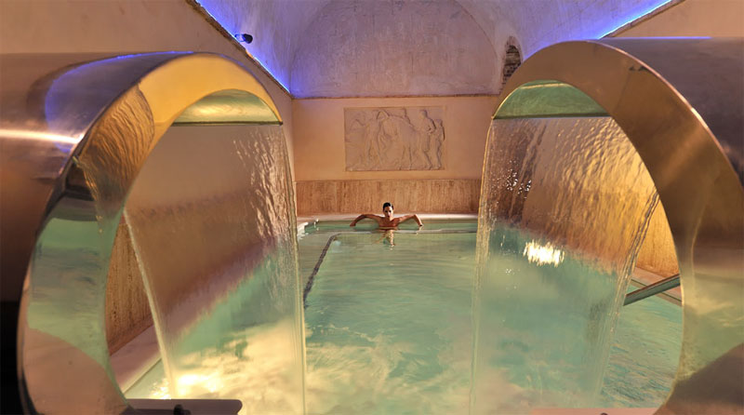
Balneario de Leana

Muy cerca, también en Murcia, el Balneario de Leana, en Fortuna, está especializado en tratamientos termales contra el estrés, ansiedad y hasta rehabilitaciones traumáticas. Baños de burbujas (volcán de burbujas), baños termales con esencias, duchas circulares, cervicales, lumbares y maniluvios y pediluvios son sus puntos fuertes. Se trata de uno de los balnearios históricos más antiguos de España. El de Leana, con sus dos piscinas al aire libre, representa una oportunidad única para descubrir tratamientos tan originales como los que ofrecen otras piscinas, las de leche.
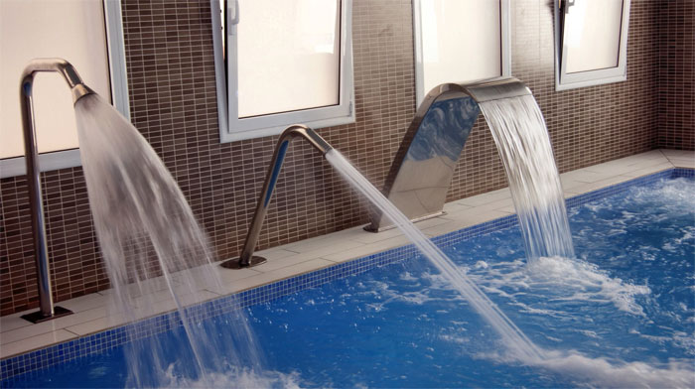
Balneario Vichy Catalan

Otro hotel con spa con historia es el Balneario Vichy Catalán, en Caldes de Malavella, en Girona. Un histórico abierto desde 1981. Hay que probar sus duchas vigorizantes, sus circuitos de aguas termales y las atenciones esmeradas de su hotel que cubre un área de 20.000 metros cuadrados.

Una de sus promociones se ajusta a la perfección a esa necesidad de aliviar los efectos del síndrome postvacacional y hasta para una escapada de fin de semana. Se trata del programa `Relax 2 por 2´. Para dos personas y dos días, para un fin de semana. Dos circuitos relax por persona con el agua del balneario como guía. Para integrar masajes, relajación de piernas cansadas y tratamientos cosméticos con manos expertas y sobre la base de la naturalidad y lo que tu cuerpo y tu mente necesitan.
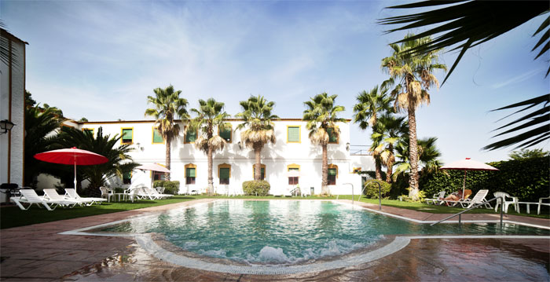

Balneario el Raposo

El último de nuestros balnearios distinguidos para superar el síndrome postvacacional es el del Raposo, en Extremadura, un establecimiento especializado y único por sus fangos naturales que aprovecha aguas conocidas desde muy antiguo y que echó a andar como balneario bajo el reinado de Isabel II.

El Balneario de El Raposo, con hotel de tres estrellas y situado a escasa distancia de Zafra, ofrece una decena larga de programas de salud de los que el específico para tratar la reentrada a la agitada rutina laboral es el denominado `Agotamiento y Estrés´, formulado para una estancia de seis noches, con sesiones de circuito termal, masajes especializados, de cuerpo, de pies, duchas terapéuticas, chocolaterapia, chorros a presión y todo, envuelto en el aire puro de un entorno natural, el de la Sierra de la Alconera.

Tu síndrome postvacacional puede, quién sabe, convertirse en una paradoja, que abra una puerta al descubrimiento de una forma de relax única en la que el agua es la protagonista.

